Министерство образования и науки Российской Федерации
ФЕДЕРАЛЬНОЕ ГОСУДАРСТВЕННОЕ бюджетное образовательное учреждение высшего профессионального образования
«Санкт-Петербургский государственный электротехнический университет «ЛЭТИ» им.В.И.Ульянова (Ленина)»
фАКУЛЬТЕТ КОМПЬЮТЕРНЫХ ТЕХНОЛОГИЙ И ИНФОРМАТИКИ
КАФЕДРА ВЫЧИСЛИТЕЛЬНОЙ ТЕХНИКИ
Зачётная работа
по дисциплине «Алгоритмы и структуры данных»
на тему «РАБОТА С ИЕРАРХИЕЙ ОБЪЕКТОВ: НАСЛЕДОВАНИЕ И ПОЛИМОРФИЗМ»
Выполнили студенты группы 3312
Лебедев И.А.
Шарапов И.Д.
Принял старший преподаватель Колинько П.Г.
Санкт-Петербург
2025
Содержание
Цель работы 4
Задание 4
Добавленные (измененные) классы 4
Новая иерархия классов 5
Переопределенные функции-члены 5
Функции, сделанные недоступными 5
Доработанный код 6
Результаты работы программы 8
Выводы 11
Список используемых источников 11

Цель работы
Исследование иерархии объектов в языке C++, а именно наследования и полиморфизма.

Задание
Доработать модуль shape.cpp, добавив в коллекцию ещё одну фигуру – косой крест. Для этой фигуры нужно определить подходящее место в иерархии классов и написать недостающие функции-члены. Конструктор копии и другие генерируемые компилятором функции-члены, использование которых не предполагается, рекомендуется сделать недоступными.
Разработанной фигурой нужно дополнить картинку в указанных в позициях 1, 4, 5.
Для примыкания фигур должны использоваться их габаритные точки. Необходимо написать аналоги функции up (поместить p над q), обеспечивающие примыкание очередной фигуры p с нужной стороны по отношению к уже размещенной q.
В результате прогона программа должна последовательно продемонстрировать:
1. исходный набор фигур, включая добавленные, которые следует расположить так, чтобы они по возможности не перекрывались;
2. результат подготовки фигур к сборке: изменение размеров, отражения, повороты; для вновь добавленных фигур должны быть продемонстрированы все заложенные для них возможности для трансформации;
3. собранное изображение физиономии со всеми заданными добавками.

Добавленные (измененные) классы
diagonal_cross:
Этот класс является производным от базового класса shape и представляет собой крест, нарисованный двумя пересекающимися диагональными линиями.
Он включает в себя:
Конструктор diagonal_cross(point, int) — задает центр креста и его размер.
Метод draw() — рисует диагональный крест с помощью двух линий.
Метод move(int, int) — перемещает крест, изменяя координаты его центра.
Метод resize(double) — изменяет размер креста, масштабируя его пропорционально.

Новая иерархия классов

Переопределенные функции-члены
В классе diagonal_cross были переопределены следующие методы базового класса shape:
draw() — реализует отрисовку диагонального креста, состоящего из двух пересекающихся линий. Использует метод put_line() для соединения крайних точек.
move(int, int) — изменяет положение креста на экране, сдвигая его центральную точку center на заданные значения по осям X и Y.
resize(double) — изменяет размер креста, умножая его текущий размер size на заданный коэффициент масштабирования.

Функции, сделанные недоступными
В классе diagonal_cross не предусмотрены операции поворота и отражения, так как косой крест всегда имеет фиксированную ориентацию. Поэтому следующие функции из базовых классов rotatable и reflectable не реализованы и недоступны для объектов данного класса:
rotate_left() – отсутствует, так как поворот диагонального креста не изменяет его внешний вид.
rotate_right() – аналогично, не имеет смысла для данной фигуры.
flip_horizontally() – не реализован, поскольку диагональный крест остается неизменным при горизонтальном отражении.
flip_vertically() – также не требуется, так как вертикальное отражение не влияет на геометрию креста.

Доработанный код
#include <iostream>
#include "screen.h"
#include "shape.h"
class diagonal_cross : public shape {
protected:
point center;
int size;
public:
diagonal_cross(point c, int s) : center(c), size(s) {
}
point north() const override { return point(center.x, center.y + size); }
point south() const override { return point(center.x, center.y - size); }
point east() const override { return point(center.x + size, center.y); }
point west() const override { return point(center.x - size, center.y); }
point neast() const override { return point(center.x + size, center.y - size); }
point seast() const override { return point(center.x + size, center.y + size); }
point nwest() const override { return point(center.x - size, center.y - size); }
point swest() const override { return point(center.x - size, center.y + size); }
void draw() override {
put_line(nwest(), seast());
put_line(neast(), swest());
}
void move(int a, int b) override {
center.x += a;
center.y += b;
}
void resize(double d) override {
size *= d;
}
};
void left(shape &p, const shape &q) {
point w = q.west();
point e = p.east();
p.move(w.x - e.x - 1, w.y - e.y);
}
void right(shape &p, const shape &q) {
point e = q.east();
point w = p.west();
p.move(e.x - w.x + 1, e.y - w.y);
}
void up(shape &p, const shape &q) {
point n = q.north();
point s = p.south();
p.move(n.x - s.x, n.y - s.y + 1);
}
void down(shape &p, const shape &q) {
point s = q.south();
point n = p.north();
p.move(s.x - n.x, s.y - n.y - 1);
}
int main() {
#ifdef LOCAL
freopen("output.out", "w", stdout);
#endif
setlocale(LC_ALL, "Rus");
screen_init();
rectangle hat(point(0, 0), point(14, 5));
rectangle face(point(16, 0), point(28, 8));
line brim(point(20, 10), 17);
diagonal_cross left_ear(point(5, 15), 2);
diagonal_cross right_ear(point(12, 15), 2);
diagonal_cross tie(point(22, 15), 3);
shape_refresh();
std::cout << "=== Generated... ===\n";
hat.rotate_right();
brim.resize(2.0);
face.resize(1.2);
shape_refresh();
std::cout << "=== Prepared... ===\n";
face.move(-3, 10);
up(brim, face);
up(hat, brim);
down(tie, face);
left(left_ear, face);
right(right_ear, face);
shape_refresh();
std::cout << "=== Ready! ===\n";
return 0;
}

Результаты работы программы
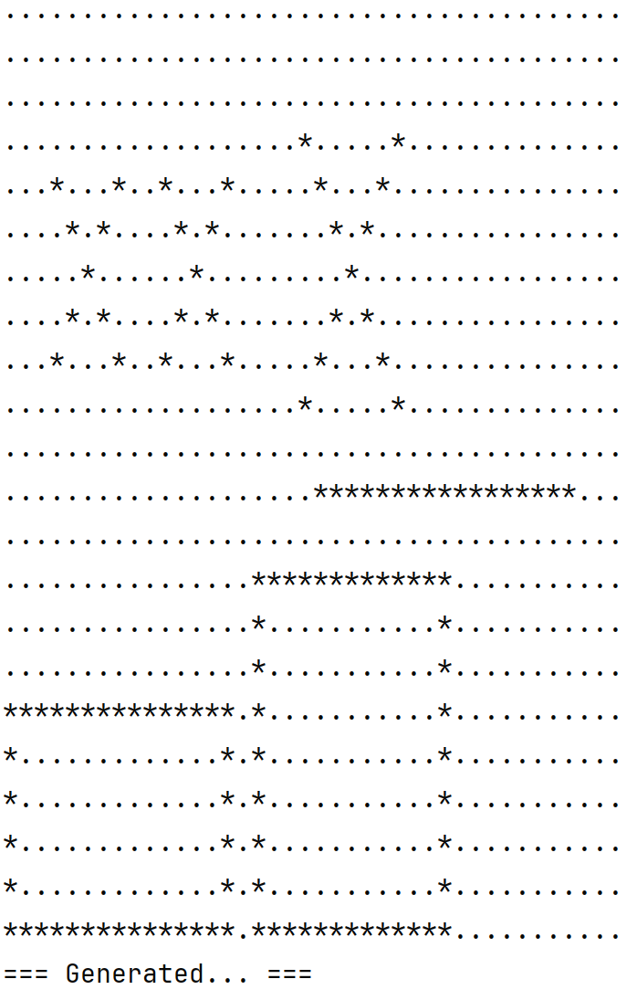
Рисунок 1 – Объявление набора фигур
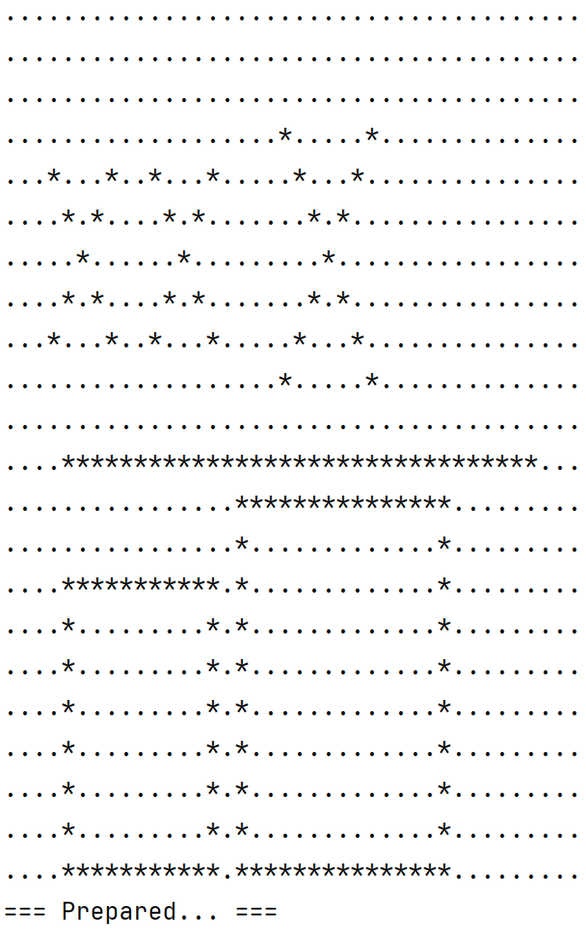
Рисунок 2 – Подготовка к сборке
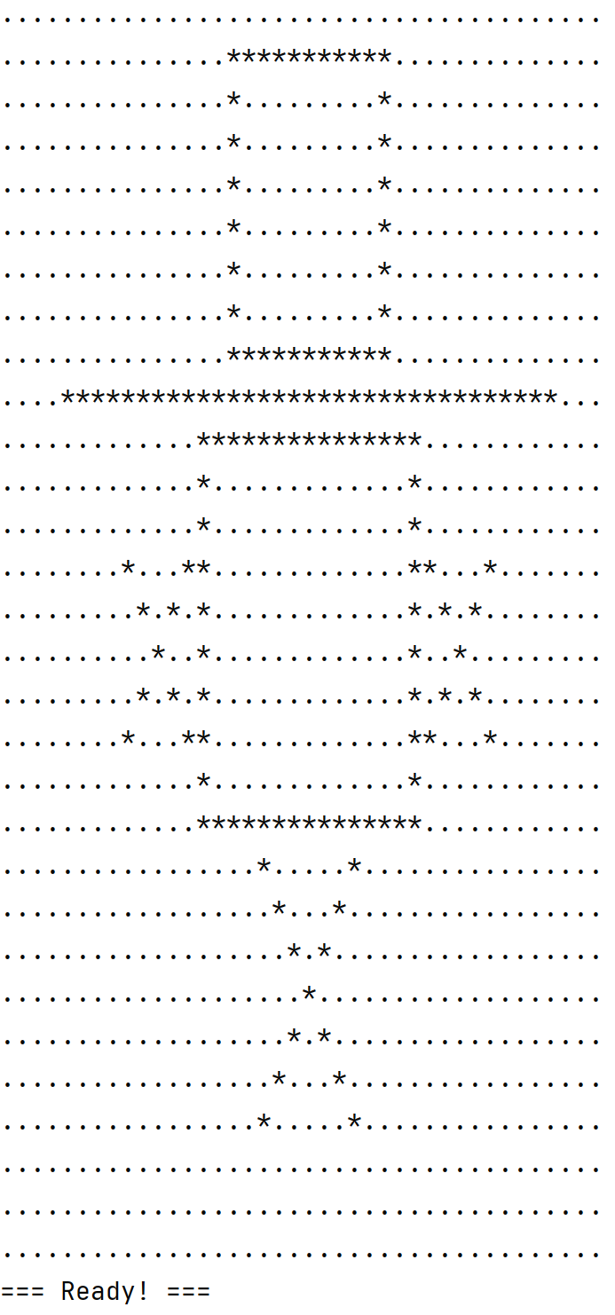
Рисунок 3 – Сборка изображения

Выводы
В ходе выполнения работы была расширена иерархия классов, реализующих фигуры, за счет добавления нового класса diagonal_cross, представляющего косой крест. Этот класс был интегрирован в существующую структуру программы, что позволило:

1. Освоить принципы наследования и полиморфизма в C++, создавая производные классы от базового shape.
2. Реализовать новую фигуру, которая корректно отображается и взаимодействует с другими объектами в программе.
3. Использовать переопределенные методы (draw(), move(), resize()) для управления свойствами креста.
4. Обеспечить корректное размещение новой фигуры, разработав вспомогательные функции для позиционирования (left(), right(), up(), down()).
5. Проверить работу программы в нескольких этапах:
- Инициализация всех фигур, включая новый diagonal_cross.
- Демонстрация изменений размеров, перемещений и трансформаций.
- Итоговая сборка изображения с добавленной фигурой в указанных позициях.

Список используемых источников
- Колинько П. Г. Пользовательские структуры данных: Методические указания по дисциплине «Алгоритмы и структуры данных, часть 1». –– СПб.: СПбГЭТУ «ЛЭТИ», 2024. — 64 с. (вып.2408).
- Поиск в ширину (BFS) [Электронный ресурс]. URL: http://www.e-maxx-ru.1gb.ru/algo/bfs.

